Свердлова Галина Владимировна
Учитель-логопед МБДОУ д\с № 59
Г. Таганрога Ростовской области

МЕТОДИЧЕСКАЯ РАЗРАБОТКА КИНОУРОКА
ДЛЯ ДЕТЕЙ СТАРШЕГО ДОШКОЛЬНОГО ВОЗРАСТА
НА МАТЕРИАЛЕ ФИЛЬМА «НАСЛЕДНИКИ ПОБЕДЫ»

2023
Цели: нравственное воспитание дошкольников, приобщение к семейным и гражданским ценностям, формирование гражданского самосознания и патриотизма, чувства уважения и благодарности к пожилым людям вообще и ветеранам Вов в частности.
Задачи: образовательная – обогащать новыми знаниями об истории, литературе, общественной жизни родной страны; учить размышлять об увиденном на экране, поддерживать интерес к киноискусству, учить понимать образный язык кино; поддерживать интерес к людям, внесшим значительный вклад в историю и развитие страны;
воспитательная – воспитывать чувства любви и уважения к старшим членам семьи; чувство товарищества и взаимопомощи, желание помочь нуждающимся в помощи людям; учить анализировать собственные чувства и поступки и чувства и поступки других людей;
нравственные – учить уважать чувства других людей; способствовать формированию чувства сопричастности к жизни коллектива, общества, формированию критического отношения к событиям окружающей жизни и отстаиванию своей позиции;
коррекционные – предупреждать/минимизировать проявления социальной дезадаптации и эгоцентризма, формировать умение взаимодействовать в коллективе, закреплять умение поддерживать беседу, высказывать свое мнение, используя аргументированные ответы с правильным лексико-грамматическим и фонетическим оформлением.
Методы: формирование сознания личности.
Данные о фильме: фильм «Наследники Победы», режиссер и сценарист Елена Дубровская. Интелкино. Санкт-Петербург, 2016. Длительность 20:03.
Понятийный аппарат, ключевые слова, темы, ресурсы: праздник 9 мая – день Победы, патриотизм, гражданственность, коллективизм, сохранение исторической правды, семья, человечность, уважение, взросление, взаимопомощь, благодарность.
Возраст аудитории: воспитанники ДОУ 7-го года жизни.
(Данное кино занятие проводилось с детьми подготовительной (2ой год обучения) группы компенсирующей направленности (для детей с тяжелыми нарушениями речи.)
Время занятия 45 мин.
Оборудование: 1. Фильм, экран, проектор, 2. Фото или штендеры для Бессмертного полка детей и педагогов группы, 3.Фото ( или слайды презентации) знака «Отличный шофер», карты Ленинграда в блокадном окружении, 4.георгиевские ленты по числу детей, белая лента-основа, оранжевая и черная цветная бумага, клей.
Направление исследования – воспитательное.

1. ОРГМОМЕНТ. Слово модератора.
Предлагаю вам посмотреть новый фильм. Он о детях, таких же, как вы. Интересно, сможете ли вы по названию догадаться, о чем он будет?.. Фильм называется «Наследники Победы».
Что за Победа, догадались? (Это Победа в Вов. День Победы празднуют 9 Мая...)
А кто такие наследники? (Прямое значение – люди, получившие наследство (велосипед, дом, дачу, машину, ценности…) Переносное – продолжатели деятельности, преемники).
Наследники Победы – все те, кто получил от предков наследство - победившую в войне страну (тогда её называли Советский Союз) с её землями, людьми, возможностью сохранить свою историю и культуру, язык, СВОБОДУ. Это потомки воинов-победителей – их дети, внуки, правнуки, праправнуки, то есть мы все.
От кого каждый из нас получил Победу? (От наших предков, ВЕТЕРАНОВ – так называют солдат, военных, которые защищали нас от врагов. Для нас, взрослых, это наши дедушки и бабушки, принимавшие участие в Вов, многих мы застали в живых. А для вас, для детей, это прадедушки или даже прапрадедушки. Скорее всего, вы их можете увидеть на фотографиях, которые сохранились в ваших семьях. Но может быть, что много времени прошло и фотографий не осталось, а сохранились только их имена. Давайте рассмотрим фотографии и назовем имена ветеранов. (Дети показывают фото/штендеры и называют имена своих родных, взрослые помогают.)
2. МОТИВАЦИЯ.
Приятно ли получить наследство? (Да! Это подарок!)
Как относятся люди к тому, то оставил тебе какое-либо наследство? (Благодарят. Стараются сделать в ответ что-то приятное, помогают…)
Мы с вами, все вместе, получили в наследство целую страну, то есть наследство наше огромно и принадлежит не одному человеку, а всем людям. И каждый из нас получил наследство не только от своего деда, а от очень многих воевавших и погибших на той войне. После окончания войны прошло 78 лет, сейчас в живых осталось очень мало ветеранов, все они очень пожилые люди. Скорее всего, что сказать спасибо своему воину уже не получится.
КАК ВЫРАЗИТЬ БЛАГОДАРНОСТЬ ВОИНАМ-ПОБЕДИТЕЛЯМ И КАК ВООБЩЕ ДОЛЖНЫ ПОСТУПАТЬ НАСЛЕДНИКИ ПОБЕДЫ? Поищите ответ на мой вопрос в фильме. Смотрим!
3. ПРОСМОТР ФИЛЬМА
4. ОБСУЖДЕНИЕ ПОСЛЕ ПРОСМОТРА (БЕСЕДА ПО ВОПРОСАМ, ПОЛНЫЕ ОТВЕТЫ ДЕТЕЙ)
- Видели раньше этот фильм? Понравился?
- Какие дети принимали участие в фильме? (Школьники Катя, Таня, Семен, Альберт, Дениска)
- Что задумали девочки? (Создать команду «Новые тимуровцы», чтобы помогать людям)
- Знаете, кто такие тимуровцы? (Это дети, о которых написал детский писатель Аркадий Гайдар в книге «Тимур и его команда».)
Книга рассказывает о мальчике по имени Тимур, который во время войны организовал своих друзей в команду «тимуровцев» для помощи людям, чьи родные ушли на войну. Тимуровцы помогали семьям солдат, ушедших защищать Родину или погибших в боях. Девочки прочитали эту книгу и тоже решили помогать людям.
- Почему девочки решили помогать? ( Они хотят приносить пользу. Они могут и хотят помогать. Многим людям нужна помощь. Помогать – приятно…)
- Все ли дети согласились? (Нет, Семён думает только о собственных потребностях, он эгоист. А Альберт согласился и вошел в штаб группы.)
- Кому нужна помощь? (Мальчику Дениске. Его 92-летний дедушка очень расстроен от того, что потерял памятный военный знак. Денис хочет поддержать любимого дедушку, а остальные дети – помочь пожилому человеку.)
- Что же это был за знак?
(Показать изображение «Значок отличный шофёр».) Этот значок появился в годы войны (в 1943г.). Его вручали военным водителям за отличное вождение: подвоз боеприпасов, продовольствия, снаряжения; вывоз раненных; поддержание машины в хорошем состоянии и её ремонт. На значке есть надпись «Отличный шофёр» и изображена машина, на которой чаще всего перевозились грузы на войне. Она называлась полуторка, потому что могла поднять груз в полторы тонны, то есть одну с половиной тонны. Такой знак не был боевой медалью или орденом, но он был признанием заслуг солдата, показывал уважение к нему и поднимал боевой дух.
Дедушка Дениски получил этот знак, когда возил грузы в блокадный Ленинград. Значок был не только его личной наградой, но и памятью о тех, кто служил рядом с ним в те тяжелые дни и погиб.

(Показать изображение карты «Блокада Ленинграда». Посмотрите на карту. Тут находится известный русский город Ленинград (сейчас его п называют Санкт-Петербург, или коротко Питер.) В начале войны фашисты стремились захватить Ленинград любой ценой и стереть его с лица земли. Они понимали, какой это будет тяжелый удар для всех русских людей. Они смогли практически полностью окружить город и взять его в кольцо так, что не было возможности ни выехать из города, ни въехать в него. Так в сентябре 1943г. началась блокада Ленинграда. На тот момент в Ленинграде оставались 2,5 млн жителей, из них 400тыс.детей. В городе продолжали работать заводы. Единственной возможностью выбраться из города был водный путь по Ладожскому озеру. Но судов не хватало, а немцы обстреливали и топили все корабли, выходившие из Ленинграда. Оставшиеся в городе люди отчаянно сопротивлялись, но у них было очень мало продовольствия, лекарств, боеприпасов, люди просто умирали от голода. Нужна была дорога, по которой смогли бы ехать машины. Этой дорогой стал путь по льду Ладожского озера. Его назвали «Дорога жизни». Когда ударили морозы и вода, наконец, превратилась в лед, по льду в Ленинград со стороны России потянулись вереницы таких вот полуторок. Они везли в город продовольствие, боеприпасы, лекарства, а вывозили людей, главным образом, детей и продукцию ленинградских заводов. И среди них был дедушка Дениски.
- Можно ли считать его героем? Почему?
(Поездка по льду была очень опасна. Сначала лед был очень тонким, и шоферы брали совсем немного груза (всего 2-3 мешка в одну машину), иначе они рисковали провалиться под лед и утонуть. Во время движения по дороге водители часто не закрывали двери, чтобы успеть выпрыгнуть, если машина начнет тонуть.
С конца ноября начались необычайно сильные морозы. Дул свирепый северный ветер, метель заметала дорогу. В этих условиях водители часто теряли ориентировку. (Только за один день 29 ноября 1941 года было потеряно 52 автомашины.)
За время блокады на ледовой дороге было задействовано четыре тысячи автомобилей. Каждая четвертая,( а это тысяча машин!), «не вернулись из рейса» — провалились под лед или были расстреляны немецкими самолетами. Несколько десятилетий после войны их доставали со дна Ладожского озера.
После окончания войны всему городу Ленинграду было присвоено почетное звание Город-герой.)

- Безусловно, дедушка достоин благодарности и помощи. Где же нашли значок дети? (В музее ретро автомобилей, где владелец сохранил точно такой же значок своего отца).
- Что значат слова хозяина музея «Награды живут не в руках, а в сердцах»? (Главное сохранить не саму награду на полке в музее, а сохранить память о том поступке (подвиге), за который она была получена, и быть благодарным герою за его подвиг.)
- В конце фильма вы видели кадры черно-белой съемки. Это настоящие исторические кадры, которые сняли и сохранили для нас военные корреспонденты. Вы можете увидеть настоящие полуторки и их шоферов, сильный ветер и лед Ладоги.

- И вот теперь ответьте мне на вопрос, который я задала вам в начале.

КАК ДОЛЖНЫ ПОСТУПАТЬ НАСЛЕДНИКИ ПОБЕДЫ ПО ОТНОШЕНИЮ К ПОБЕДИТЕЛЯМ- ВЕТЕРАНАМ? (Быть благодарными, ведь они так много пережили, не жалели своей жизни, спасая других, многие погибли…)

КАК ВЫРАЗИТЬ БЛАГОДАРНОСТЬ СВОИМ ВОИНАМ-ВЕТЕРАНАМ? (Читать им книжки, развлекать, помогать, приносить угощения, приходить в гости, приносить цветы, говорить спасибо, дарить открытки, погулять вместе, научить пользоваться интернетом…)

- А как быть, если ваши собственные ветераны, прапрадедушки и прапрабабушки уже умерли, как можно показать уважение другим ветеранам? (ПОМНИТЬ и рассказывать правду о войне, навещать и поздравлять соседей-ветеранов, посещать памятники героям (нет чужих героев, они все защищали НАС!), ухаживать за ними, приносить цветы, узнавать новое из истории нашего города (названия улиц и мемориалов…), петь песни о войне…) и САМИМ ЗАЩИЩАТЬ СВОЮ РОДИНУ, КАК ЗАЩИЩАЛИ ОНИ!
- 5.АКТИВНОСТЬ ДЕТЕЙ – АППЛИКАЦИЯ «ГЕОРГИЕВСКАЯ ЛЕНТОЧКА»
Проявлением нашей памяти в день 9 мая будет ношение Георгиевской ленточки (показать детям ленточки). Она была частью ордена Святого Георгия, самой распространенной солдатской награды. На такой ленте висел крест Святого Георгия. Сам Святой Георгий считался покровителем солдат. Его вы можете увидеть на российском гербе. Лента состоит из 3 черных и 2 оранжевых полос. Это цвета поля боя: черный – цвет пороха, а оранжевый – пламени. В России каждый человек, который чтит память о Вов, носит такую ленту на груди 9 мая.
Мы сделаем ленту для украшения Стены памяти с фотографиями наших ветеранов к празднику.

(Выполняется коллективная отрывная аппликация. Дети отрывают кусочки цветной бумаги и наклеивают их на основу, собирая ленты соответствующих цветов.)
- 6. ЗАВЕРШЕНИЕ. ИТОГ.
Каждый из вас узнал что-то новое сегодня. Что вам запомнилось, что вас поразило?.. Если вы сами будете помнить о произошедших событиях, сохранять память о героях войны и защищать свою страну так, как защищали они, то вы будете ДОСТОЙНЫМИ НАСЛЕДНИКАМИ СВОИХ ДЕДОВ.
Возьмите эти георгиевские ленточки и носите их с гордостью!

ДОПОЛНИТЕЛЬНЫЕ МАТЕРИАЛЫ
Значок «Отличный шофёр». Карта «Блокада Ленинграда»
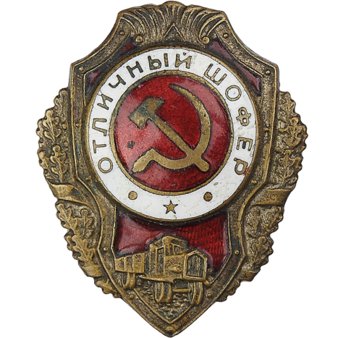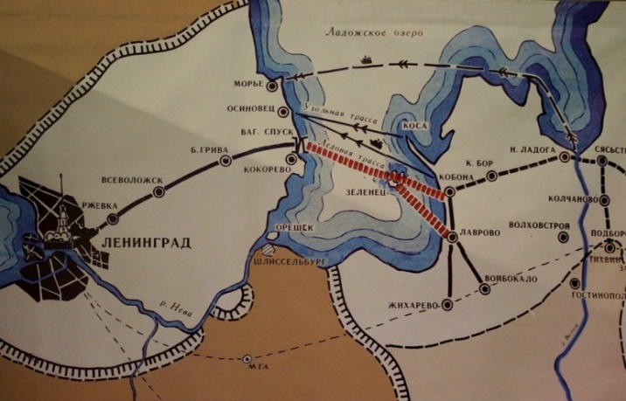

Стена памяти ко Дню Победы в 2023г.
